На основу члана 46. Став 1. Закона о планирању и изградњи ("Службени гласник РС", број 72/09, 81/09 – исправка, 64/10 – одлука УС, 24/11, 121/12, 42/13 – одлука УС, 50/13 – одлука УС, 98/13 – одлука УС, 132/14 и 145/14) и члана 37. Статута Града Ниша („Службени лист Града Ниша“, број 88/2008 и 143/16),
Скупштина града Ниша, на седници од __.__.2016. године, донела је:

О Д Л У К У О И З Р А Д И
ПРВИХ ИЗМЕНА И ДОПУНА ПЛАНА ГЕНЕРАЛНЕ РЕГУЛАЦИЈЕ ПОДРУЧЈА ГРАДСКЕ ОПШТИНЕ ПАЛИЛУЛА - ДРУГА ФАЗА
- зона улица Селичевице и Зетске

Члан 1.
Приступа се изради Првих измена и допуна плана генералне регулације подручја Градске општине Палилула – друга фаза - зона улица Селичевице и Зетске (у даљем тексту: План).
План се израђује за део подручја у обухвату Плана генералне регулације подручја Градске општине Палилула – друга фаза ("Службени лист града Ниша", бр. 73/13) а на основу Иницијативе Главног урбанисте Града Ниша бр. 577-7/2016 од 22.11.2016. године.

Члан 2.

Подручје Плана се налази јужно од постојеће пруге Ниш-Димитровград и Ул. Душана Поповића.
Планом се разрађује подручје: у зони раскрснице улица Зетске и Игманске око 0.4 hа и у зони улице Селичевице око 0,2 hа., тј. укупно око 0,60 hа.
Прелиминарне границе подручја су:
- зона трафостанице ТС 35/10 јужно од раскрснице улица Зетске и Игманске;
- зона улице Селичевице у границама: на истоку Габровачка река; на југу Ул. Вишеградска и на западу зона становања умерених густина у градском подручју.
Коначне границе Плана биће одређене до утврђивања нацрта Плана.
Подручје Плана дато је и на графичком приказу у прилогу уз Одлуку о изради и чини њен саставни део.
Члан 3.
Плански основ за израду Плана је Генерални урбанистички плана Ниш 2010-2025 ("Службени лист града Ниша", бр. 43/2011 и 136/2016), у даљем тексту: ГУП Ниша.
План се ради на ажурним катастарским и ортофото подлогама.

Члан 4.
Решења у погледу концепције, претежне намене, уређења, коришћења и заштите просторa, базирају се на решењима датим ГУП-ом Ниша, на основу којих ће се, поштовањем дефинисане претежне намене простора, на што рационалнији начин, плански уредити предметни обухват.

Члан 5.
Циљ израде Плана је преиспитивање планских решења у складу са новонасталим потребама и дефинисање актуелне проблематике уређења и изградње простора.

Члан 6.
Носилац израде Плана је Управа за планирање и изградњу. Обрађивач Плана је ЈП Завод за урбанизам Ниш.

Члан 7.
Динамика израде појединих фаза уређује се уговором између Наручиоца и Обрађивача.
Рок израде Плана је 12 месеци.

Члан 8.
Начин финансирања уређује се уговором између Наручиоца и Обрађивача. Средства су предвиђена Буџетом Града Ниша за 2017. годину.

Члан 9.
Након доношења Одлуке о изради Плана, Носилац израде Плана организује рани јавни увид у трајању од 15 дана. Рани јавни увид оглашава се у средствима јавног информисања.
Нацрт плана излаже се на јавни увид у трајању од 30 дана у просторијама Управе за планирање и изградњу, а време и место одржавања јавног увида оглашава се у средствима јавног информисања. О излагању нацрта Плана на јавни увид стара се Носилац израде плана.
Рани јавни увид и јавни увид обавља Комисија за планове града Ниша.
По обављеном јавном увиду, Комисија за планове сачињава извештај који садржи податке о извршеном јавном увиду, са свим примедбама и закључцима по свакој примедби,и исти доставља Обрађивачу Плана.

Члан 10.
Саставни део ове одлуке је Одлука о неприступању изради стратешке процене утицаја Првих измена и допуна плана генералне регулације подручја Градске општине Палилула – друга фаза - зона улица Селичевице и Зетске на животну средину број 353-956/2016-06 од 21.12.2016. године.

Члан 11
Ова одлука ступа на снагу осмог дана од дана објављивања у „Службеном листу града Ниша“.

СКУПШТИНА ГРАДА НИША

Број:
У Нишу, 2016. год.

Председник,

Мр Раде Рајковић

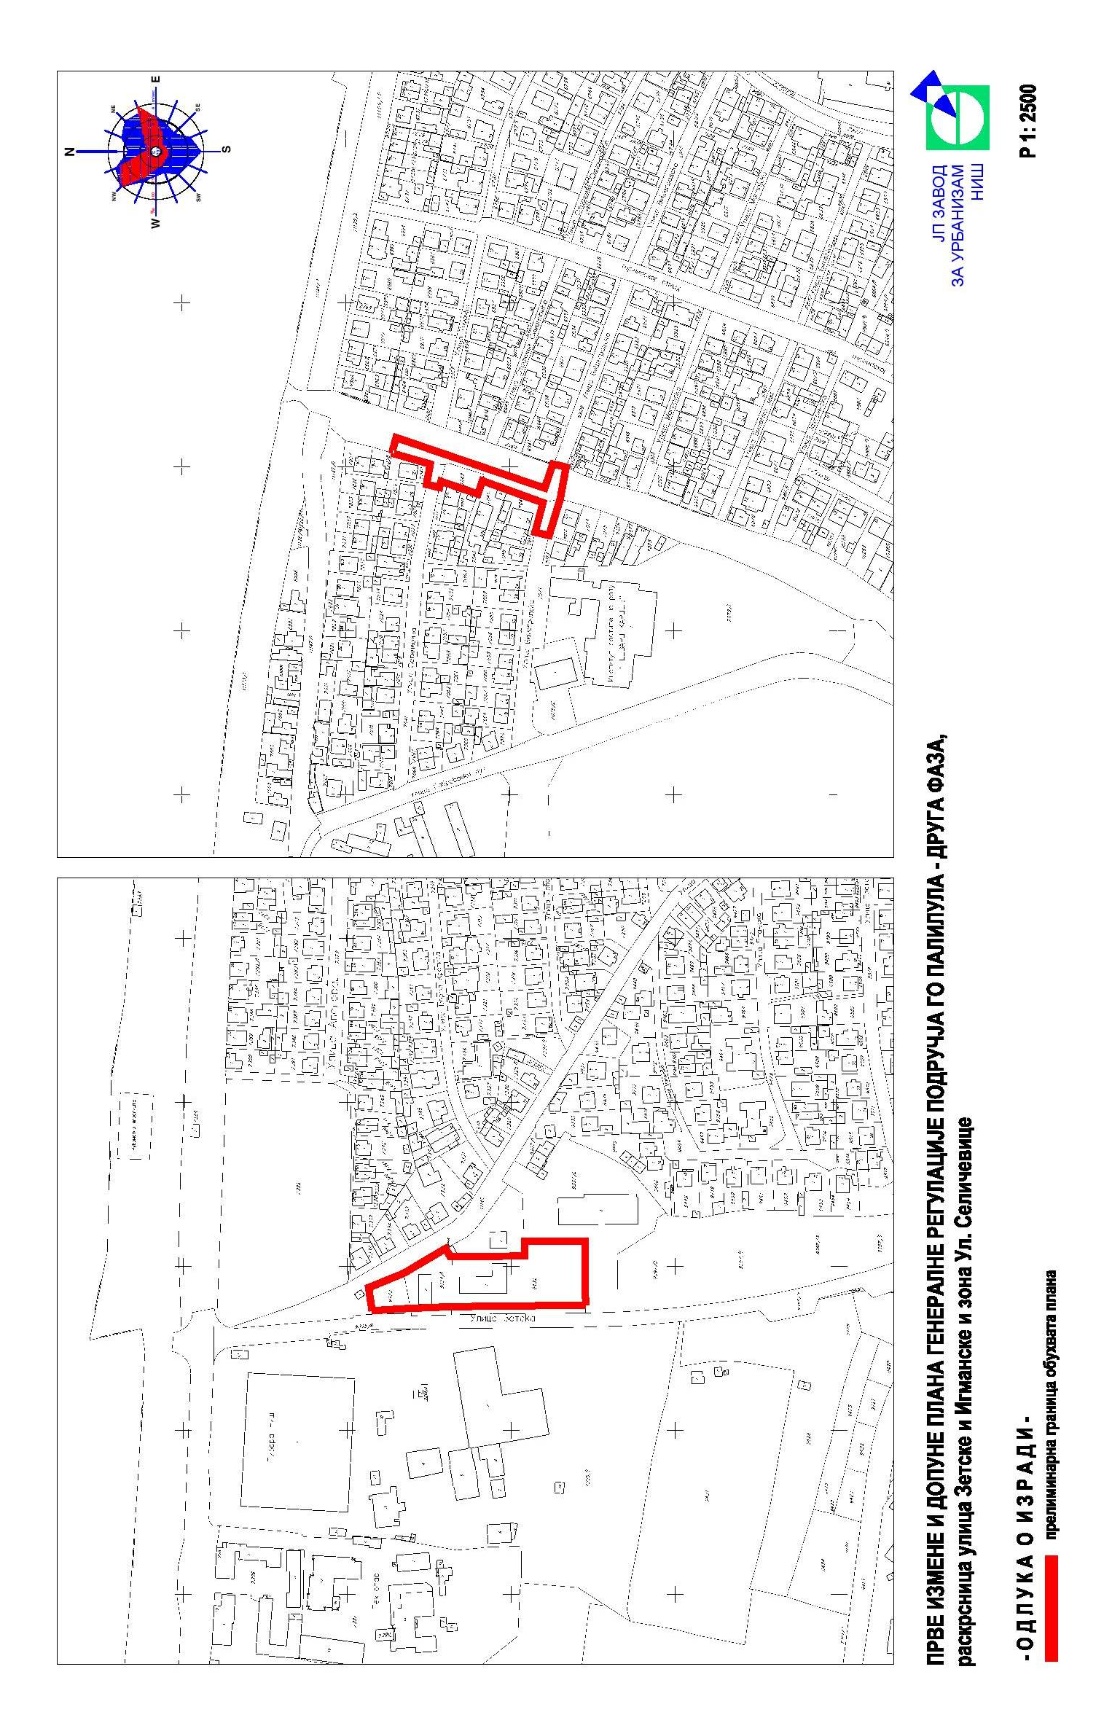

На основу члана 9. Закона о стратешкој процени утицаја на животну средину ("Службени гласник Републике Србије", број 135/2004 и 88/2010), Управа за планирање и изградњу, по предходном мишљењу Управе за привреду, одрживи развој и заштиту животне средине бр.501-129/2016-05 од дана 20.12.2016.године, доноси

О Д Л У К У

o неприступању изради стратешке процене утицаја

Првих измена и допуна Плана генералне регулације подручја

ГО Палилула- друга фаза, зона улица Селичевице и Зетске
на животну средину

Члан 1.

Не израђује се стратешка процена утицаја Првих измена и допуна Плана генералне регулације подручја ГО Палилула- друга фаза, зона улица Селичевице и Зетске (у даљем тексту: План), на животну средину.

Члан 2.

План се израђује за део подручја у обухвату Генералног урбанистичког плана Ниша 2010-2025 ("Службени лист Града Ниша", бр. 43/2011 и 136/2016), које се налази јужно од постојеће пруге Ниш-Димитровград и Улице Душана Поповића.

Планом се разрађује подручје у зони раскрснице улица Зетске и Игманске око 0.4 hа и у зони улице Селичевице око 0,2 hа., тј. укупно око 0,60 hа.

Прелиминарне границе планског подручја су:

- зона трафостанице ТС 35/10 јужно од раскрснице улица Зетске и Игманске;

- зона улице Селичевице у границама: на истоку Габровачка река; на југу ул. Вишеградска и на западу зона становања умерених густина у градском подручју.
Коначна граница планског подручја биће дефинисана приликом припреме нацрта Плана.

Члан 3.

На основу карактеристика Плана из члана 2. ове Одлуке (разрада мање површине на локалном нивоу) и анализе критеријума садржаних у Прилогу I Закона о стратешкој процени утицаја на животну средину, оцењено је да не постоји могућност значајнијих утицаја на животну средину.

Број: 353-956/2016-06
Ниш, 21.12.2016.године.

УПРАВА ЗА ПЛАНИРАЊЕ
И ИЗГРАДЊУ

Н а ч е л н и к
Родољуб Михајловић, дипл.инж.грађ.
О Б Р А З Л О Ж Е Њ Е
О Д Л У К Е О и з р а д и
ПРВИХ ИЗМЕНА И ДОПУНА ПЛАНА ГЕНЕРАЛНЕ РЕГУЛАЦИЈЕ
ПОДРУЧЈА ГРАДСКЕ ОПШТИНЕ ПАЛИЛУЛА - ДРУГА ФАЗА
- зона улица Селичевице и Зетске
Правни основ за доношење ове Одлуке налази се у одредби члана 46. Став 1. Закона о планирању и изградњи („Службени гласник РС“, бр. 72/09, 81/09 – исправка, 64/10 – одлука УС, 24/11, 121/12, 42/13 – одлука УС, 50/13 – одлука УС, 98/13 – одлука УС, 132/14 и 145/14), којом је прописано да Одлуку о изради планског документа доноси орган надлежан за његово доношење, по претходно прибављеном мишљењу органа надлежног за стручну контролу, односно Комисије за планове.
Планом се разрађује подручје: у зони раскрснице улица Зетске и Игманске око 0.4 hа и у зони улице Селичевице око 0,2 hа., тј. укупно око 0,60 hа.
Поменутом одредбом члана 46. Закона утврђени су елементи садржаја Одлуке о изради и у припреми Одлуке, у свему се поступило по тој одредби:
– у члану 1. дефинисан је тачан назив документа: Прве измене и допуне плана генералне регулације подручја Градске општине Палилула – друга фаза – зона улица Селичевице и Зетске (у даљем тексту: План);
- у члану 2. дата је прелиминарна граница обухвата планског документа;
- у члану 3. дат је плански основ као документ вишег реда са структуром основних намена простора и коришћења земљишта;
- у члану 4. дат је концептуални оквир планирања са принципима коришћења, уређења и заштите простора;
- у члану 5. дат је циљ планирања простора;
- у члану 10. констатовано је да је саставни део ове одлуке Одлука о неприступању изради стратешке процене утицаја Првих измена и допуна плана генералне регулације подручја Градске општине Палилула – друга фаза - зона улица Селичевице и Зетске на животну средину број 353-956/2016-06 од 21.12.2016. године.;
- остале одредбе (које се односе на рок, финпансирање, рани јавни увид, јавни увид и друга питања од значаја за израду предметне врсте планског документа) усаглашене су са Законом и прописима, односно, утврђују се уговором између Наручиоца и Обрађивача планског документа.
Имајући у виду наведено, предлаже се доношење Одлуке о изради Плана у законом прописаној процедури.

ЈП Завод за урбанизам Ниш Управа за планирање и изградњу
Д и р е к т о р, Н а ч е л н и к,
Љубиша Митић, дипл.инж.грађ. Родољуб Михајловић, дипл.инж.грађ.

